Проект в подготовительной группе «Сказка» на тему:
«Правила дорожные знать каждому положено»

Выполнила: воспитатель Кичкирёва С.В.
Тип проекта: познавательный, информационно-творческий
Вид проекта: краткосрочный
Сроки проведения: 2.09.- 6.09.2019г.
Состав проектной группы: дети подготовительной группы, родители, воспитатель.
Актуальность. Детский дорожно-транспортный травматизм, на сегодняшний момент, является одним из самых актуальных проблем современного общества. В больших городах с их бешенным ритмом жизни в условиях сложной дорожно-транспортной обстановки, где соблюдение норм и правил поведения на дорогах становятся довольно большой проблемой, огромная ответственность налагается на самих участников дорожного движения, и не только на взрослых, но и детей. Часто виновниками дорожно-транспортных происшествий являются сами дети, которые играют вблизи дорог, переходят улицу на запрещающие знаки и/или в неположенных местах, катаются на велосипедах на участках дорог, где это запрещено, неправильно входят в транспортные средства и выходят из них. Приводят к этому как элементарное незнание правил дорожного движения самими детьми, так и безучастное отношение взрослых к поведению детей на проезжей части. Отсутствие защитной психологической реакция на дорожную обстановку, которая свойственна взрослым, у детей может привести к трагическим последствиям; дети в силу отсутствия этой реакции не умеют в должной степени управлять своим поведением. Желание к неизведанному, чему-то новому, их детская непоседливость часто ставят их в ситуацию реальной опасности в стремительно меняющейся дорожной обстановке. Поэтому начиная с самого раннего возраста необходимо учить детей безопасному поведению на дороге, улице, в транспорте, а также правилам дорожного движения. Знание и соблюдение «Правил дорожного движения» поможет сформировать уверенное, ответственное и безопасное поведение детей на дорогах. Эффективность обучения детей правилам дорожного движения во многом зависит и от активного участия родителей в совместной с ними деятельности. Таким образом, актуальность проекта заключается в воспитании у детей дошкольного возраста навыков безопасного поведения на улицах города.
Цели проекта: Продолжать формировать и закреплять у детей, старшего дошкольного возраста, основы безопасного поведения на улице и знания правил дорожного движения.
Задачи проекта:
1. Создавать условия для сознательного изучения детьми правил дорожного движения.
2. Обучать детей необходимому минимуму Правил дорожного движения и дорожных знаков.
3. Сформировать у детей представление об организации движения пешеходов и транспорта на дорогах и улицах.
4. Учить нести ответственность за безопасность своей жизни и жизни окружающих.
5. Продолжать вырабатывать у детей привычку правильного поведения на дороге.
6. Воспитывать умение естественно вести себя в различных ситуациях, принимать правильные решения.
7. Обогащать и расширять словарный запас детского кругозора.
Методическое обеспечение: д/игры, плакаты по теме, тематические иллюстрации и картинки, познавательная и художественная литература по теме, материалы для творчества (картон, бумага цветная, мелки, краски, кисти, карандаши и т.д.).
Предполагаемый результат:
• Дети больше узнают о ПДД на улицах города;
• Сформируются основы безопасного поведения на улицах и дорогах и понимание необходимости соблюдать ПДД;
• Сформируется чувство ответственности за сохранение жизни и избежание травматизма на улицах города;
• Познакомятся со службой ГИБДД;
• Познакомятся с дорожными знаками: запрещающими, разрешающими, информационно-указательными;
В своей работе применяла самые разнообразные
формы работы с дошкольниками:
Тематические беседы «Правила дорожного движения», «Улица города»,
«Правила поведения в общественном транспорте»
Сюжетно-ролевая игра «Движение на улице города»;
Дидактическое упражнение «Научим Незнайку правилам дорожного движения»
Дидактическая игра «Что будет если……?»
Коллективная аппликация «Светофор»
Рисование на асфальте на тему: «Транспорт»
Проведена консультация для родителей:
«Ваш ребёнок на улице. Родитель, помни!»

Фотоотчёт.
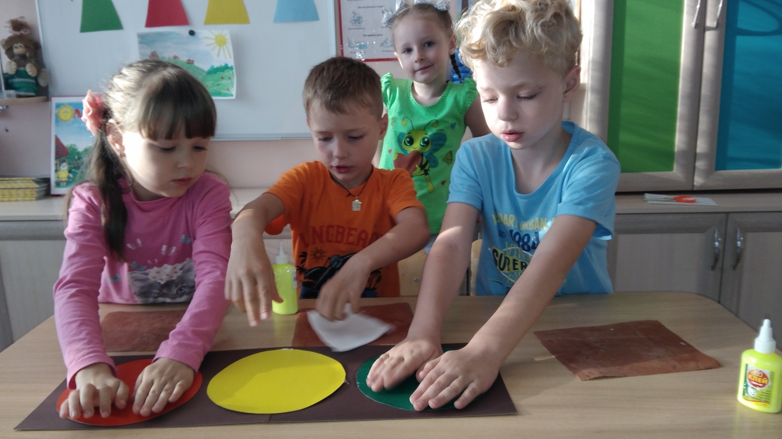
Аппликация «Светофор» (коллективная работа)

